18.11.2016 на территории муниципального района проведен Всероссийский День правовой помощи детям.
Сотрудниками отдела, обеспечивающего деятельность комиссии, проводился прием населения по вопросам, связанным с защитой прав семьи и детей. Всего в отдел обратились 3 человека, 1 обращение поступило на адрес электронной почты, 2 – на телефон «горячей линии».
В ГКУСО МО «Сергиево-Посадский социально-реабилитационный центр для несовершеннолетних» было организовано два мероприятия:
- первое - с участием уполномоченного по правам человека в Московской области в Сергиево-Посадском муниципальном районе, члена комиссии по делам несовершеннолетних и защите их прав Сергиево-Посадского муниципального района Накоряковой Т.Н. - «Права детей в Российской Федерации».
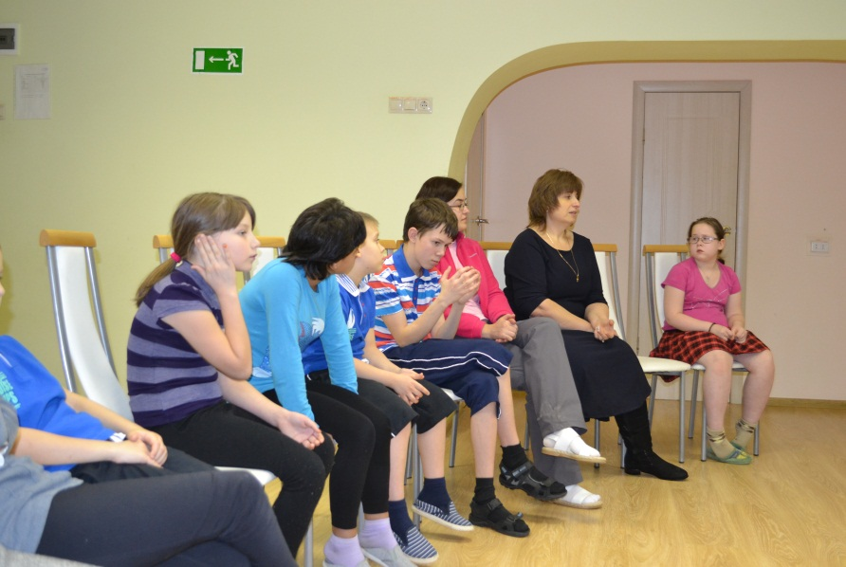
- второе прошло с участием инспектора по делам несовершеннолетних Шагиновой А.В. - «Вопросы и ответы по правовому воспитанию»;
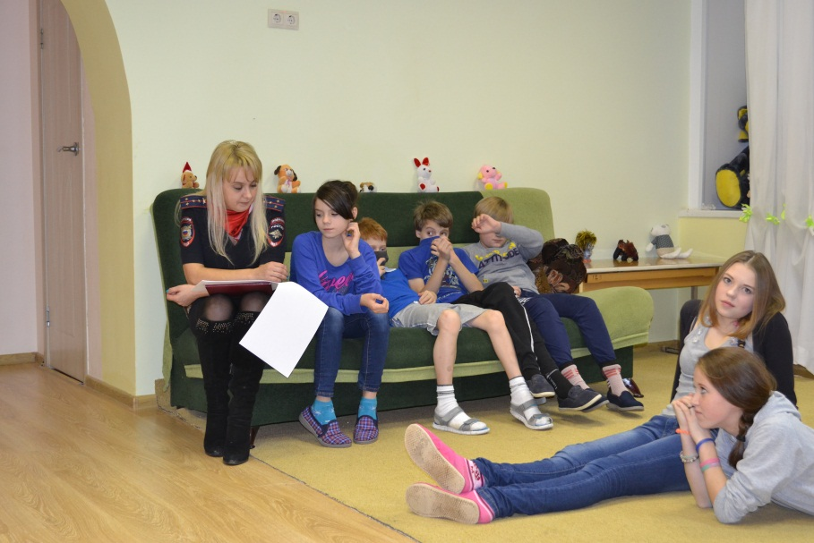

Встречи прошли в непринужденной обстановке, дети и подростки стационарного отделения задавали вопросы о своих правах и обязанностях, на что получили полные, развернутые ответы.
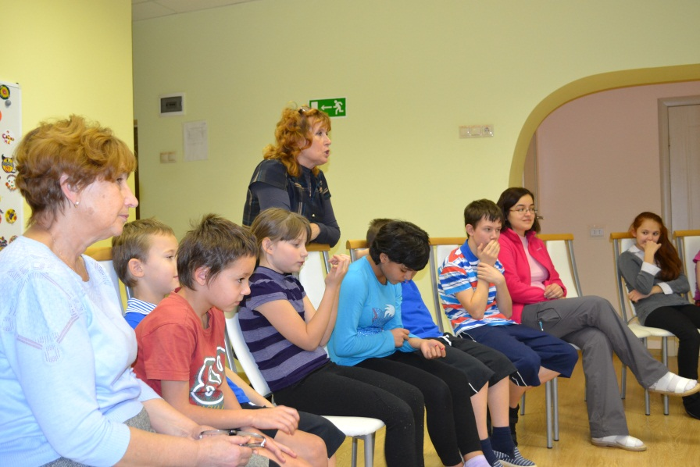
В отделении психолого-педагогической помощи на занятиях клуба "Малышок" и клуба поддержки детей-инвалидов состоялась встреча с родителями на тему "Права ребенка в современном обществе".
Юрисконсультом отделения участковой социальной службы совершены выходы в семьи, где были проведены беседы с родителями и детьми, в ходе которых им были разъяснены положения Декларации прав ребёнка, Конвенции ООН о правах ребёнка, положения семейного, гражданского, жилищного законодательства, законодательства об образовании, о социальном обеспечении, проведены беседы об административной и уголовной ответственности за нарушение законодательства. В ходе приема граждан проведены консультации по вопросам прав детей и обязанностей родителей в области образования, воспитания, духовного и физического развития, о мерах социальной поддержки, по семейному, трудовому, гражданскому законодательству.
В ГБСУСО МО «Сергиево-Посадский детский дом-интернат «Березка» был проведен «Всероссийский День правовой помощи детям» с участием воспитанников учреждения. В обращениях несовершеннолетних были затронуты вопросы обеспечения жилой площадью, получения основного и дополнительного образования.
В ГКУСО МО «Сергиево-Посадский реабилитационный центр для детей и подростков с ограниченными возможностями «Оптимист» были проведены массовые мероприятия на тему: «Оказание правовой помощи детям и их законным представителям».
В рамках данных мероприятий проведены консультации, а также викторины с детьми.
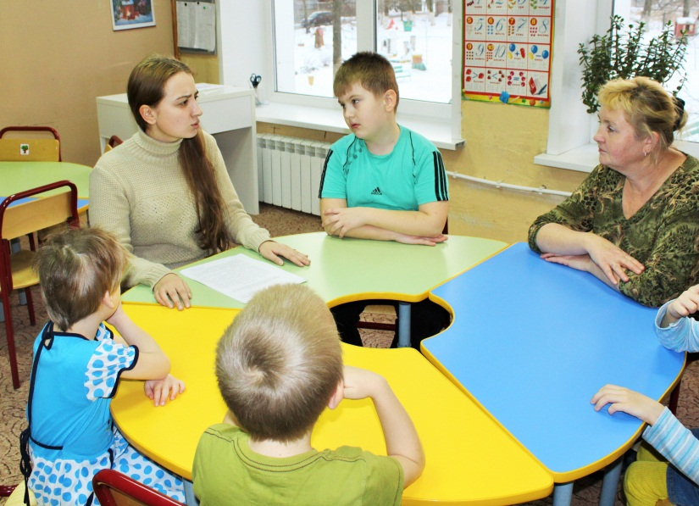

АНКЕТА

I. Общие сведения
1. Государственное казённое учреждение социального обслуживания Московской области «Сергиево-Посадский реабилитационный центр для детей и подростков с ограниченными возможностями «Оптимист»
2. 72 человека
II. Какие вопросы больше всего интересуют детей и их законных представителей?
Жилищная сфера
1. Предоставление жилого помещения по договору специализированного жилого помещения, предназначенного для проживания детей-сирот и детей, оставшихся без попечения родителей.
2. Жилищные льготы родителям детей-инвалидов ( какие документы нужно предоставить)

Земельные отношения
1. Признание и сохранение права собственности на земельный участок
2. Предоставление земельных участков инвалидам
Медицинское обслуживание и реабилитация
1. Медико-социальная экспертиза инвалидов
2. Льготы по медицинскому обслуживанию детей-инвалидов

Иные вопросы правового характера
1. Защита и обеспечение прав и законных интересов несовершеннолетних детей из многодетных семей
2. Алименты на ребёнка-инвалида

ГКУ МО Сергиево-Посадским Центром занятости населения в рамках реализации правовой помощи несовершеннолетним, в возрасте от 14 до 18 лет были оказаны консультации по вопросам трудового законодательства и возможности работать во время летних каникул и в свободное от учебы время. Всего в Центр занятости обратились 14 несовершеннолетних и 8 законных представителей. При консультировании подростков был сделан акцент на статьи Трудового Кодекса РФ, который регулирует трудовые отношения между работодателем и работником. В беседах освещались следующие вопросы:
- продолжительность рабочего времени для работников в возрасте от 14 до 18 лет (для работников в возрасте до 16 лет – не более 24 часов в неделю; для работников в возрасте от 16 до 18 лет – не более 35 часов в неделю).
Подросткам даны разъяснения о продолжительности рабочего времени учащихся, работающих во время каникул или в течение учебного года. Если учащиеся работают во время каникул, то на них распространяются общие нормы продолжительности рабочего дня с учетом их возраста, если же работа происходит в период учебного года, то продолжительность рабочего времени не может превышать половины, установленной законодательством нормы (от 14 до 16 лет – 12 часов в неделю, от 16 до 18 лет – 17,5 часов в неделю).
Также речь шла о запрете применения труда лиц в возрасте до 18 лет на работах с вредными или опасными условиями труда, на подземных работах, а также на работах, выполнение которых может причинить вред их здоровью и нравственному развитию (игорный бизнес, работа в ночных кабаре и клубах, производство, перевозка и торговля спиртными напитками, табачными изделиями, наркотическими и иными токсическими препаратами); переноске и передвижении работниками в возрасте до 18 лет тяжестей, превышающих установленные для них предельные нормы.
Несовершеннолетние и их законные представители ознакомлены с перечнем работ, на которых запрещен труд лиц, моложе 18 лет, а также названы предельные нормы тяжестей установленные Правительством РФ; проконсультированы по вопросам, касающимся приема на работу и оформления необходимых документов. Специалисты Центра занятости объясняли подросткам, что работодатель обязан заключить с ними Трудовой договор и завести Трудовую книжку, несмотря на их возраст и предоставлять ежегодный основной оплачиваемый отпуск работникам в возрасте до 18 лет продолжительностью 31 календарный день в удобное для них время. Денежная компенсация ежегодного отпуска работникам моложе 18 лет не допускается, за исключением выплаты денежной компенсации за неиспользованный отпуск при увольнении.
До сведения несовершеннолетних и их законных представителей было доведено, что органы службы занятости:
- оказывают Государственные услуги по организации временного трудоустройства несовершеннолетних граждан в возрасте от 14 до 18 лет в свободное от учебы время и могут оказывать дополнительную материальную поддержку во время работ;
- в целях обеспечения рационального трудоустройства - бесплатные психолого-профориентационные консультации. А также, что трудоустройство учащихся в возрасте до 16 лет допускается только с согласия одного из родителей (опекуна) и органа опеки и попечительства и лица, достигшие 16 летнего возраста, могут быть признаны в установленном Законом порядке безработным.
Инспекторы ПДН УМВД России по Сергиево-Посадскому району провели встречи, открытые уроки, лекции по правовой тематике в образовательных учреждениях муниципального района.

Беседа инспектора по ДН Осташовой Е.Ю. с обучающимися МБОУ СОШ №6
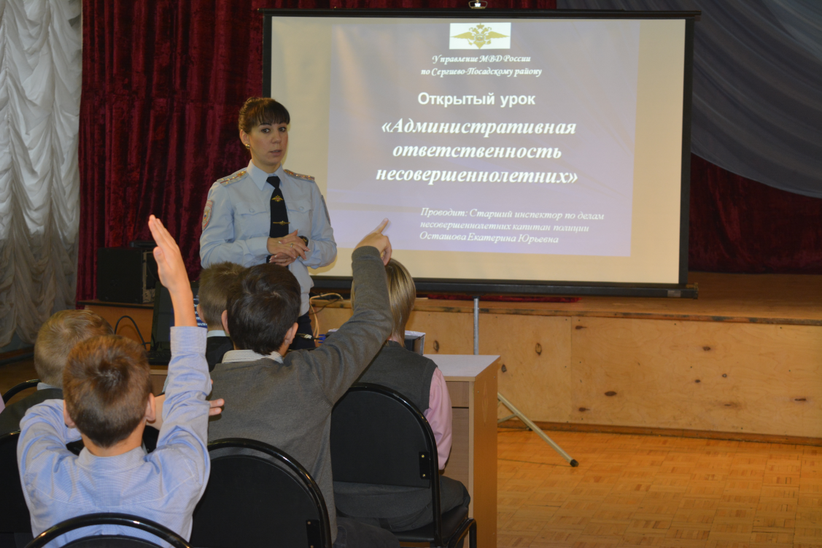

Беседа инспектора по ДН Беляковой Е.А. с обучающимися МБОУ
СОШ №4
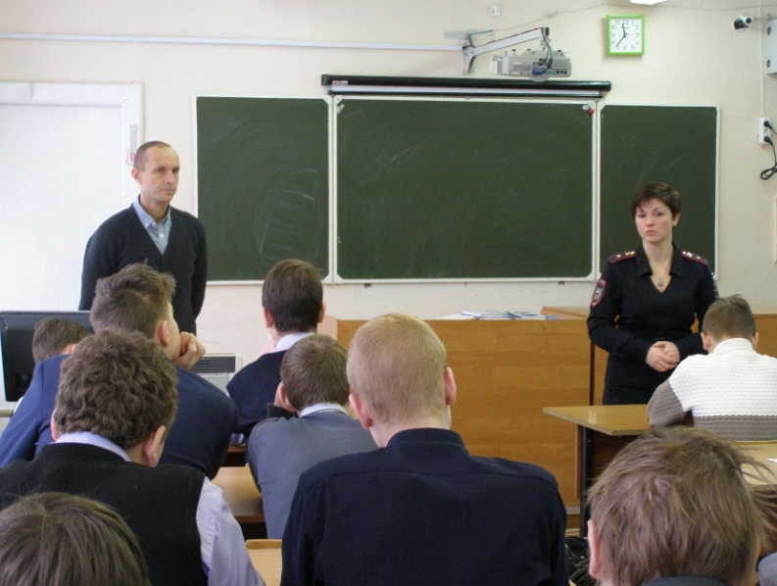

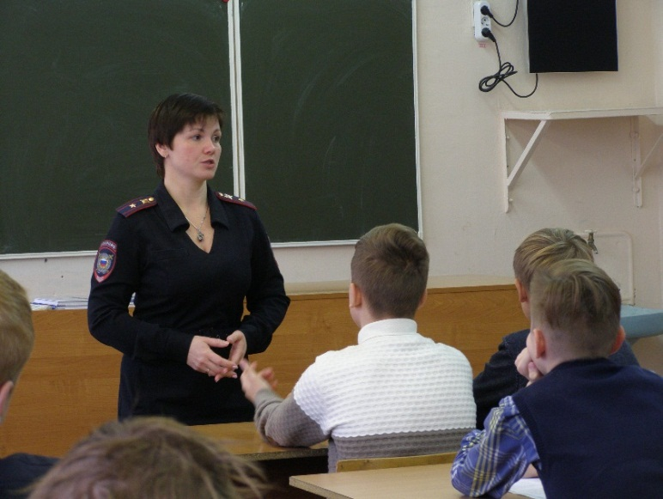

Беседа инспектора по ДН «Недопущение совершения противоправных деяний, а также соблюдение правил в быту и обществе»
(МБОУ СОШ №22)

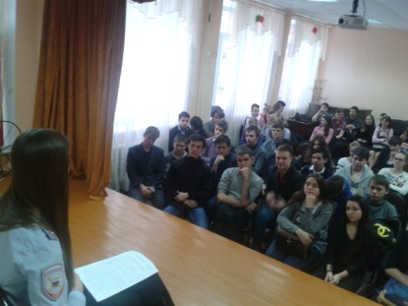
Оформление стенда. Права и обязанности ребенка и Конкурс рисунков «Я рисую свои права» (МБОУ «Начальная школа-детский сад №6»)
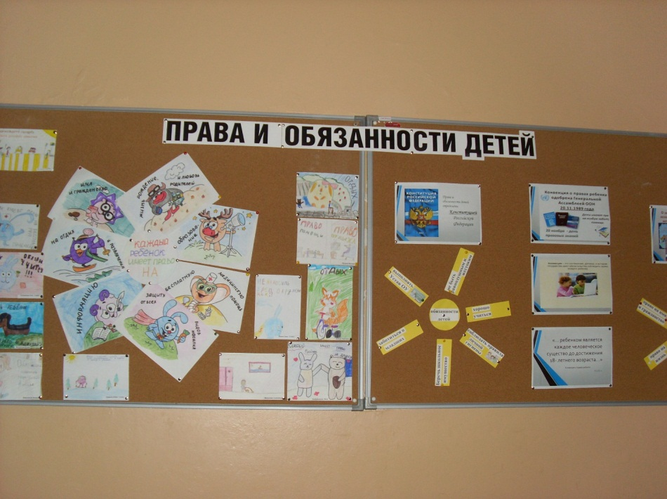

Презентация «Конвенция о правах ребёнка» с участием Уполномоченного по правам участников образовательного процесса МБОУ СОШ №6

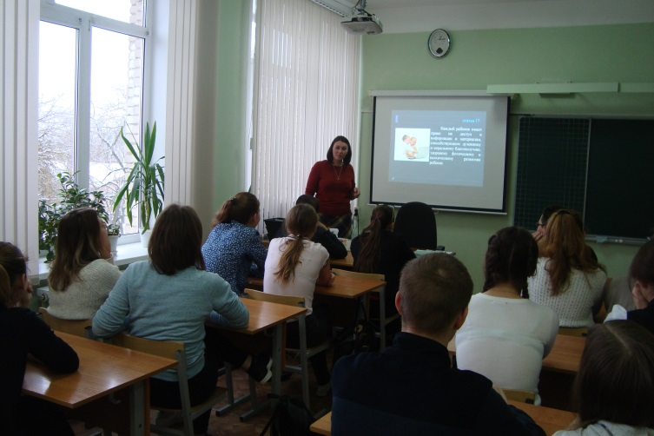

Правовая викторина «Я и закон» (МБОУ Шабурновская СОШ)
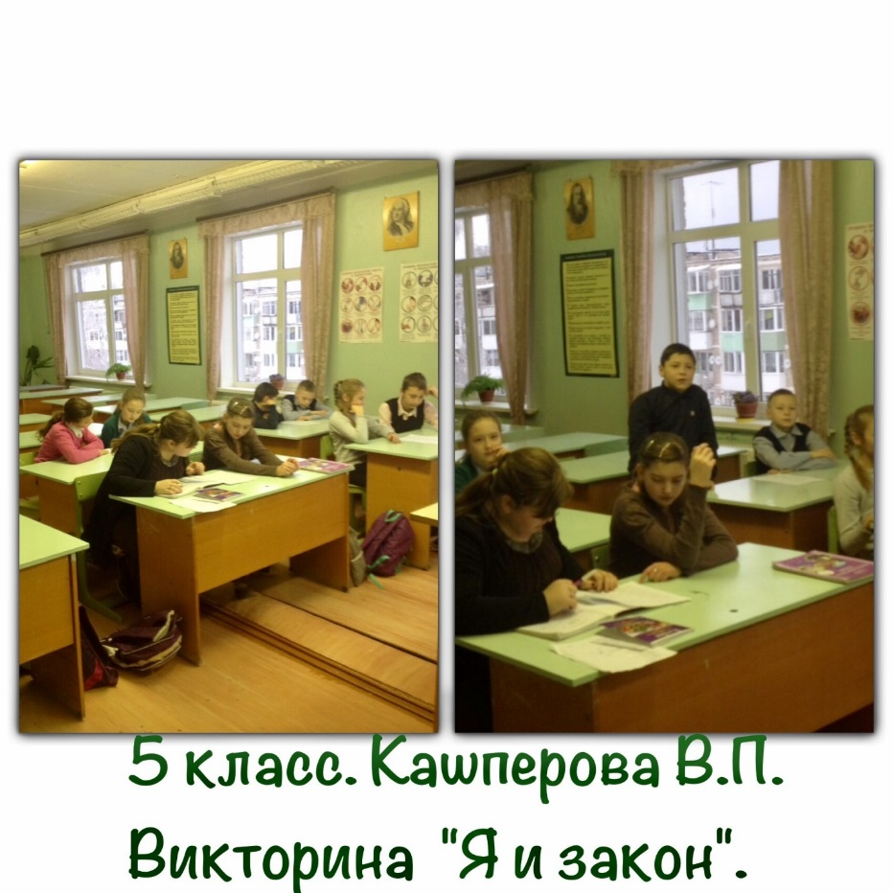
Оформление книжных выставок в школьных библиотеках
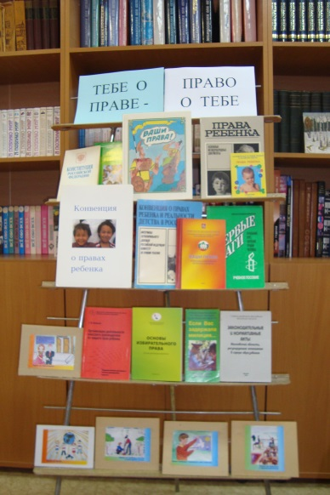
«Тебе о праве – право о тебе» (МБОУ СОШ №6)

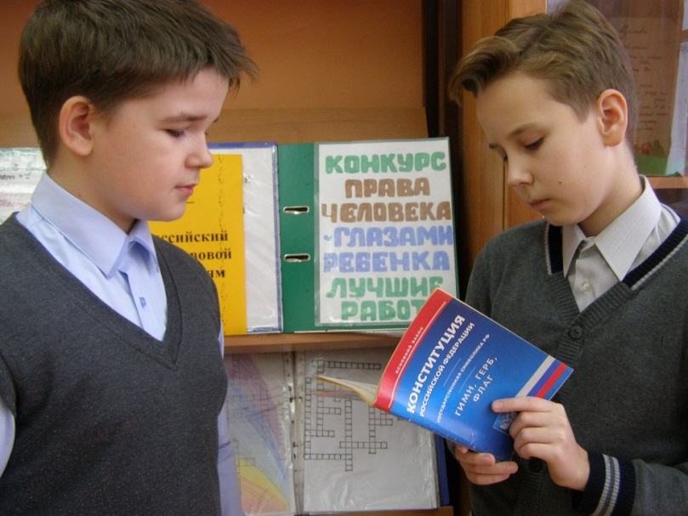
Всероссийский День правовой помощи детям (МБОУ СОШ №4)

Начальник управления опеки и попечительства Кириленко Л.П. в День правовой помощи детям посетила и ответила на вопросы учащихся ГБПОУ МО «Сергиево-Посадский колледж».
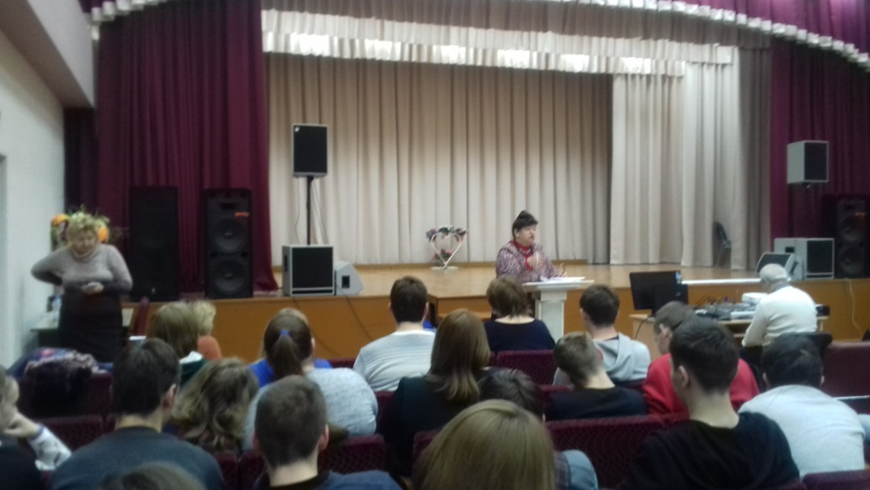

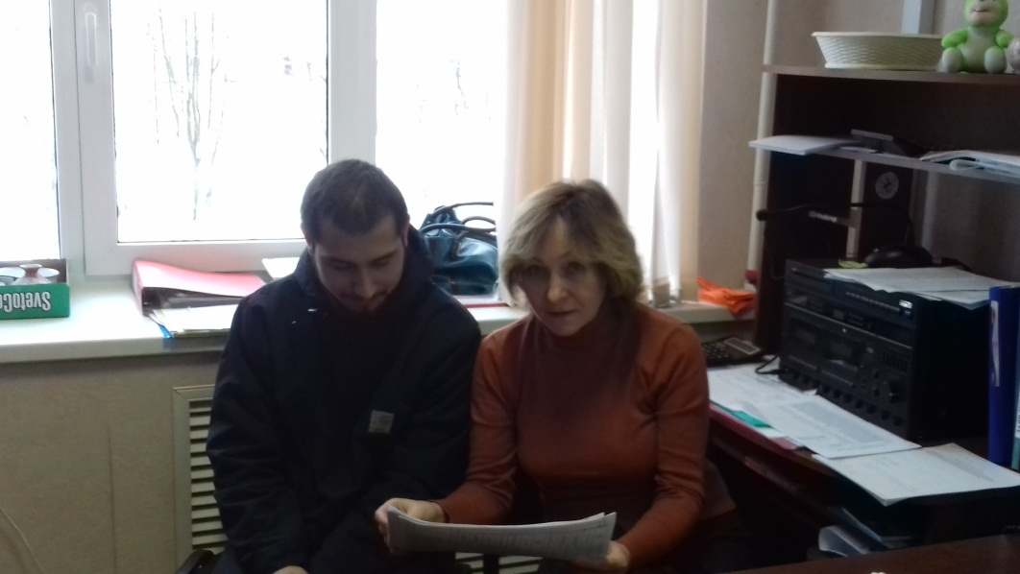
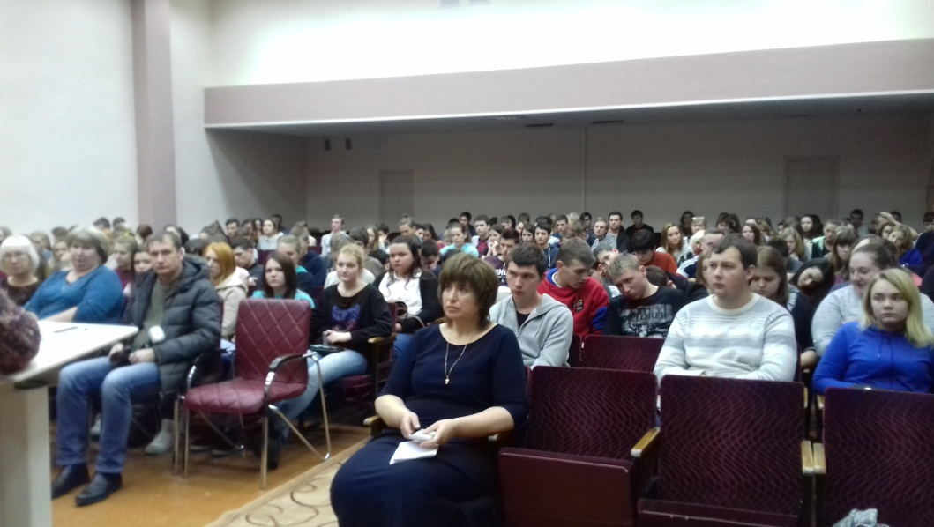

Сотрудники управления Калмыкова Л.Д. и член комиссии по делам несовершеннолетних и защите их прав муниципального района Геркова И.Н. приняли участие во встрече с учащимися 9 – 11 классов МБОУ «Средняя общеобразовательная школа № 21».
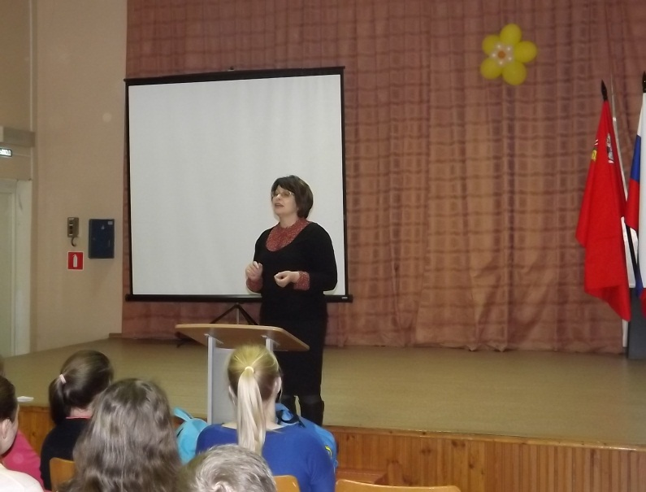
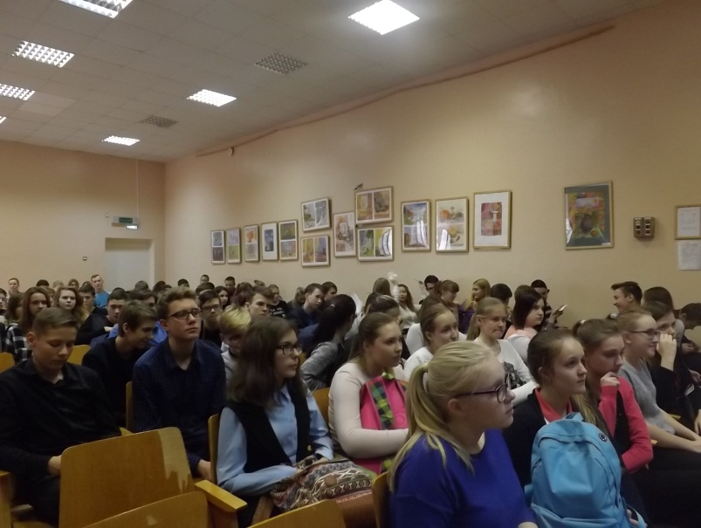

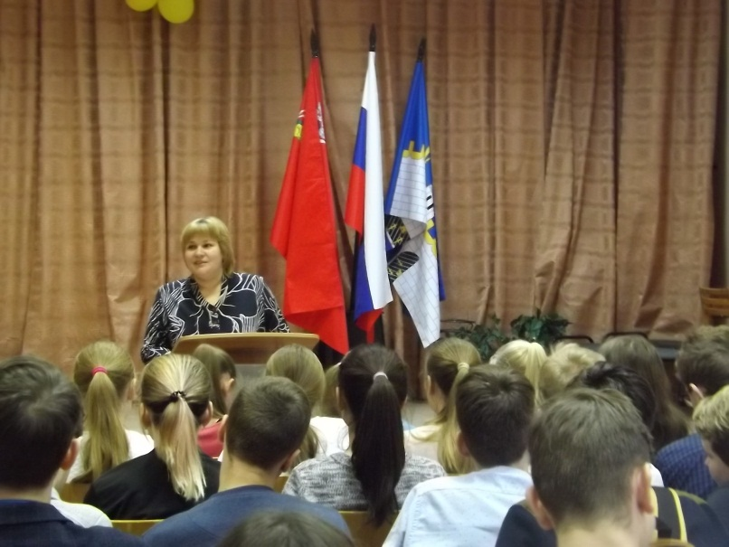

Заместитель начальника управления опеки и попечительства Лаврентьев Д.А. совместно с инспекторами по ДН УМВД России по Сергиево-Посадскому району посетили школу-интернат им. Преподобного Сергия (д. Топорково) и ответили на вопросы учащихся.
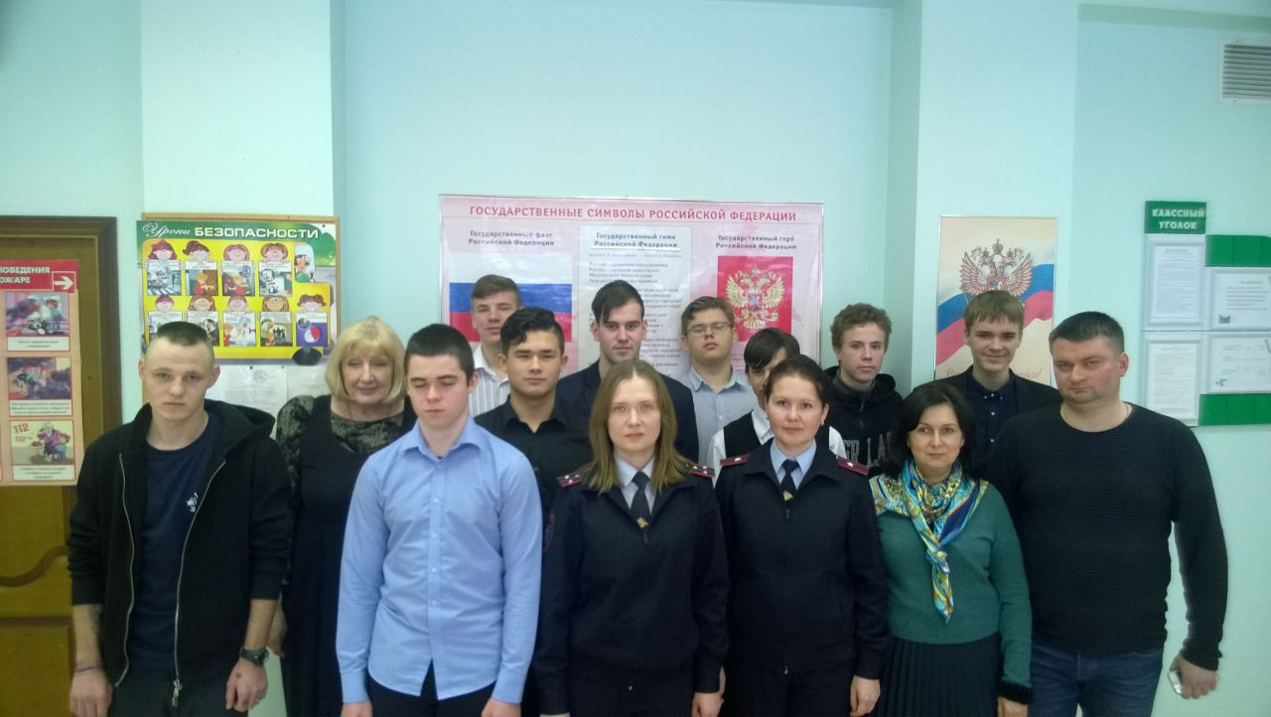

В мероприятии, состоявшемся в Сергиево-Посадском ЗАГСе, приняли участие представитель управления опеки и попечительства Великая А.В. и представитель уполномоченного по правам человека в Московской области в Сергиево-Посадском муниципальном районе, член комиссии по делам несовершеннолетних и защите их прав Сергиево-Посадского муниципального района Накорякова Т.Н.

